
KULLANICI ARAŞTIRMASI
SkinShelf
10 Günlük Anonim Kullanıcı Pilotu
Dijital ürün rafı, kişisel rutin, bildirimler ve Shelly kullanımının
gerçek kullanıcı davranışı üzerinden değerlendirilmesi
10  KATILIMCI | 91  AKTİF KULLANICI-GÜNÜ | %75,3  RUTİN TAMAMLAMA | %80  G10 AKTİFLİK

31 Temmuz 2026
SkinShelf / TMGC-Team
KAMUYA AÇIK RAPOR
Bu rapor yalnızca anonimleştirilmiş ve toplulaştırılmış bulguları içerir. Katılımcı kimlikleri, konuşma metinleri, yüz görüntüleri ve ham kullanıcı kayıtları GitHub'da yayımlanmamıştır.

Yönetici Özeti
ANA SONUÇ
SkinShelf pilotu, kullanıcıların kişisel ürün rafından günlük rutine ulaşabildiğini ve Shelly'yi yalnızca sohbet ekranı olarak değil; rutin, ürün ve içerik bağlamında kullandığını gösterdi.

137 / 182  TAMAMLANAN / PLANLANAN | 3:05  ORTANCA İLK RUTİN | 75  SHELLY MESAJI | 55  RAFA EKLENEN ÜRÜN

Bu çalışma neyi kanıtlıyor?
- Ürün rafı ile rutin ekranı arasında anlaşılır bir kullanım bağı kurulabildiğini.
- Barkod sonucu bulunmadığında manuel ekleme fallback'inin kritik olduğunu.
- Shelly etkileşiminin rutin, ürün, içerik ve haftalık plan ihtiyaçlarına dağıldığını.
- Erken ayrılan kullanıcılar sonuçtan çıkarılmadığında devamlılık farklarının görünür kaldığını.

Bu çalışma neyi kanıtlamıyor?
Pilot; cilt durumunda iyileşme, ürün etkinliği, teşhis veya tedavi sonucu ölçmez. Bulgular kullanılabilirlik ve ürün davranışıyla sınırlıdır.
RAPORLAMA SINIRI
Bulgular ekip tarafından sağlanan anonimleştirilmiş kayıtlara dayanır. Ham kayıtlar mahremiyet nedeniyle kamuya açık değildir ve bu rapor bağımsız veri denetimi iddiası taşımaz.

1. Araştırma Tasarımı
Çalışma, farklı cilt hissi, deneyim seviyesi, ürün yoğunluğu ve bildirim tercihlerine sahip 10 katılımcının 21-30 Temmuz 2026 arasındaki anonimleştirilmiş kullanım kayıtlarını kapsar.
Boyut | Uygulama | Yorumlama
Örneklem | 10 gerçek katılımcı | Anonim kodlar: K01-K10
Süre | 10 günlük gözlem penceresi | Farklı başlangıçlar nedeniyle 91 aktif kullanıcı-günü
Davranış | Ürün, rutin, Shelly, bildirim, günlük | Tamamlama ve etkileşim olayları kişi-gün bazında
Ürün kapsamı | 55 ürün sahipliği | 42 araştırılmış ürün, 28 kaynak kaydı
Teknik doğrulama | 43/43 backend testi | Kullanıcı bulgusundan ayrı kanıt katmanı

İzlenen temel yolculuk
1 Profil | 2 Ürün ekleme | 3 Günlük rutin | 4 Shelly | 5 Takip

Mahremiyet yaklaşımı
- Kamuya açık raporda isim, e-posta, yüz görüntüsü ve konuşma metni bulunmaz.
- Kişi bazlı sonuçlar yalnızca anonim kod, geniş yaş aralığı ve toplu kullanım metriğiyle gösterilir.
- Cilt günlüğü öz bildirimleri klinik sonuç olarak yorumlanmaz.

2. On Günlük Davranış
Günlük aktif katılımcı sayısı 8-10 arasında değişti. Rutin tamamlama oranı G7-G8'de düşerken G9-G10'da kalan aktif katılımcılarda yükseldi.
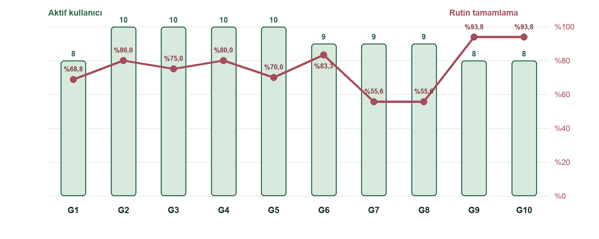
Şekil 1. Aktif katılımcı sayısı ve günlük rutin tamamlama oranı.
YORUM
G9-G10'daki yüksek oran, tüm başlangıç kohortunun gelişimi olarak değil, çalışmada kalan sekiz katılımcının davranışı olarak okunmalıdır. Erken ayrılan iki katılımcı genel orandan çıkarılmamıştır.

Gün | Aktif | Planlanan | Tamamlanan | Oran | Shelly / günlük
G1 | 8 | 16 | 11 | %68,8 | 18 mesaj / 4 kayıt
G2 | 10 | 20 | 16 | %80,0 | 16 mesaj / 4 kayıt
G3 | 10 | 20 | 15 | %75,0 | 4 mesaj / 2 kayıt
G4 | 10 | 20 | 16 | %80,0 | 4 mesaj / 1 kayıt
G5 | 10 | 20 | 14 | %70,0 | 4 mesaj / 8 kayıt
G6 | 9 | 18 | 15 | %83,3 | 2 mesaj / 4 kayıt
G7 | 9 | 18 | 10 | %55,6 | 6 mesaj / 3 kayıt
G8 | 9 | 18 | 10 | %55,6 | 8 mesaj / 2 kayıt
G9 | 8 | 16 | 15 | %93,8 | 2 mesaj / 3 kayıt
G10 | 8 | 16 | 15 | %93,8 | 11 mesaj / 4 kayıt

3. Katılımcı Bazında Sonuçlar
Rutin tamamlama oranları katılımcılar arasında belirgin biçimde değişti. Bu dağılım, yalnızca genel ortalamaya bakmak yerine erken ayrılma ve düşük devamlılık senaryolarını ayrı incelemeyi gerektirir.
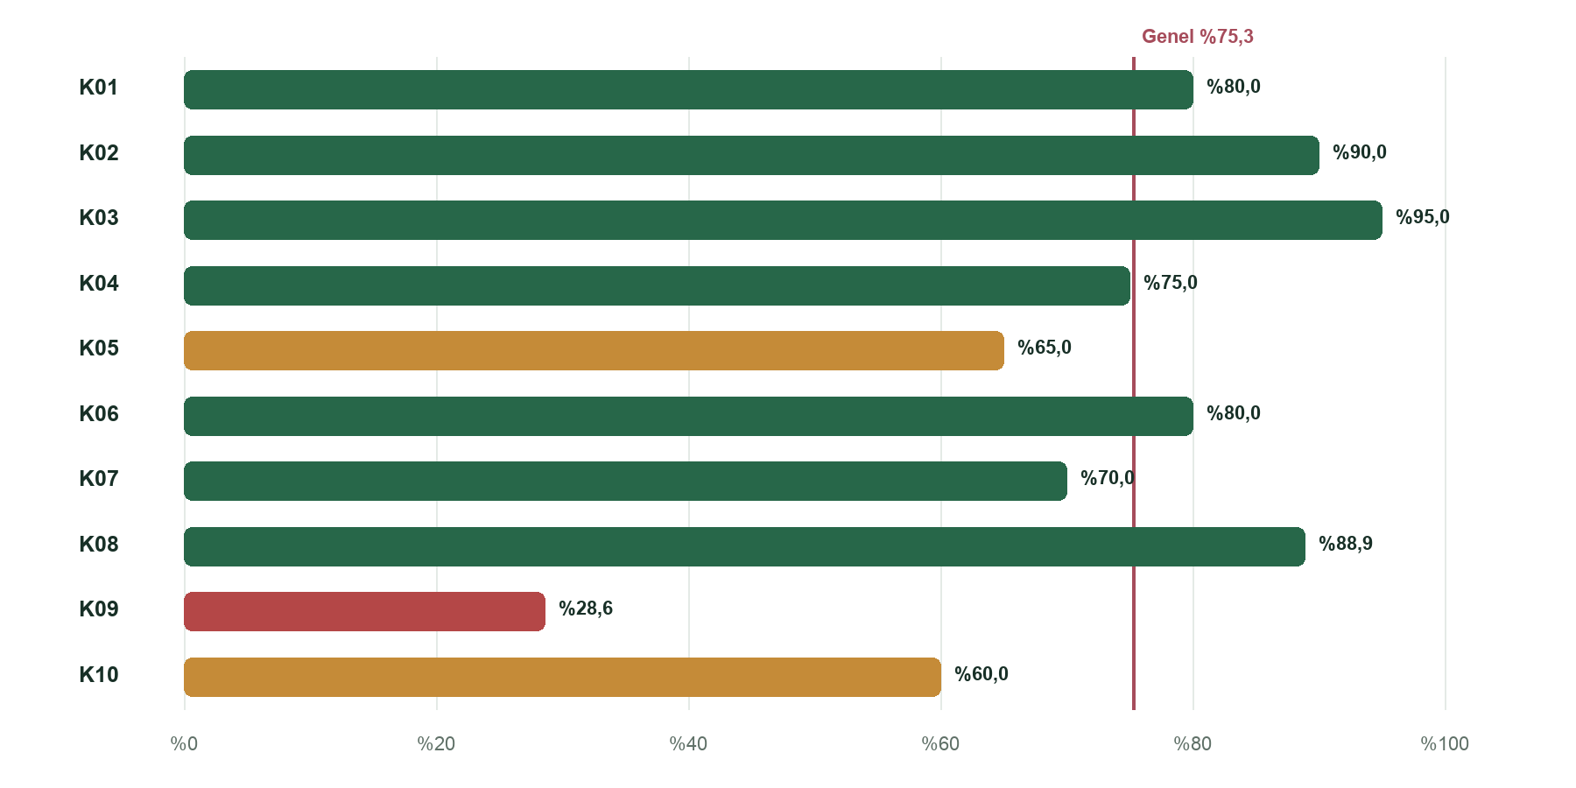
Şekil 2. Katılımcı bazında rutin tamamlama oranı.
ÜRÜN İÇGÖRÜSÜ
K09'un %28,6 ve K10'un %60 devamlılığı, yeni başlayan kullanıcıda ilk değerin daha açık kurulması ve eksik rafın yönlendirici ama yargılayıcı olmayan bir dille tamamlanması gerektiğini gösteriyor.

4. Anonim Katılımcı Özeti
Aşağıdaki tablo kamuya açık rapor için gerekli en düşük ayrıntı düzeyini kullanır. Katılımcıların ürün adları ve günlük cilt notları yayımlanmamıştır.
Kod | Yaş | Cilt | Hedef | Ürün | Aktif | İlk rutin | Tamamlama
K01 | 18-24 | Kuru/Hassas | Bariyer | 4 | G1-G10 | 2:21 | 16/20 • %80,0
K02 | 25-34 | Karma | Ürün uyumu | 6 | G1-G10 | 2:58 | 18/20 • %90,0
K03 | 18-24 | Yağlı | Sivilce | 8 | G1-G10 | 2:06 | 19/20 • %95,0
K04 | 35+ | Kuru | Düzenli rutin | 3 | G1-G10 | 4:12 | 15/20 • %75,0
K05 | 25-34 | Karma/Hassas | Leke | 8 | G1-G10 | 2:35 | 13/20 • %65,0
K06 | 18-24 | Normal | Ürün uyumu | 5 | G1-G10 | 3:12 | 16/20 • %80,0
K07 | 35+ | Kuru/Hassas | Kızarıklık | 7 | G1-G10 | 3:44 | 14/20 • %70,0
K08 | 25-34 | Yağlı | Gözenek | 9 | G2-G10 | 2:47 | 16/18 • %88,9
K09 | 18-24 | Karma | Düzenli rutin | 3 | G2-G8 | 3:38 | 4/14 • %28,6
K10 | 25-34 | Emin değil | Cildi tanıma | 2 | G1-G5 | 5:10 | 6/10 • %60,0
Not: Ürün sayıları anonim katılımcı dolaplarındaki kayıtlı ürün sahipliğini gösterir; tüm ürünlerin her gün rutinde kullanıldığı anlamına gelmez.
8/10  G10 AKTİF | 7/10  %70+ TAMAMLAMA | 3  MANUEL FALLBACK | 2  ERKEN AYRILMA

Okuma notu
K09 ve K10'un erken ayrılması başarısız veri olarak silinmemiştir. Bu kayıtlar, onboarding değerinin oluşmadığı veya tekrar kullanımın zayıfladığı sınır durumlarını görünür kılar.

5. Shelly Kullanımı
36  SHELLY OTURUMU | 75  TOPLAM MESAJ | 2,1  OTURUM BAŞINA | 6  ETKİLEŞİM MODU

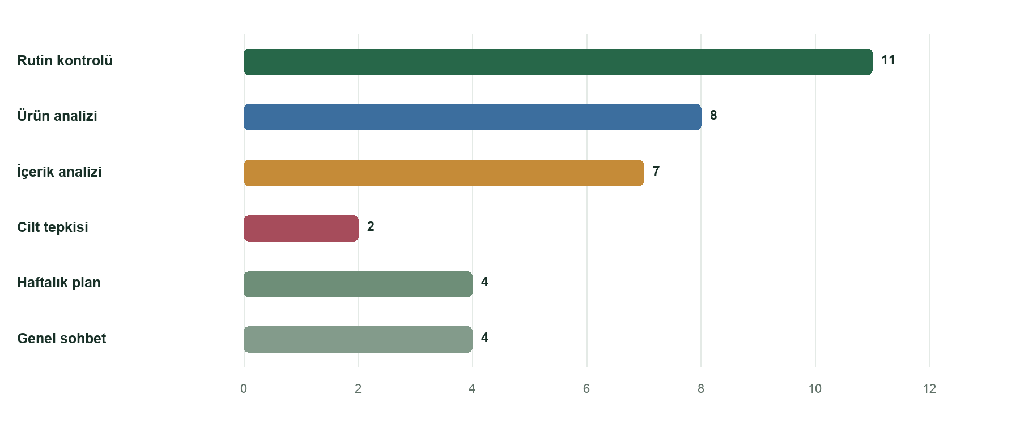
Şekil 3. Shelly oturumlarının ihtiyaç türüne göre dağılımı.
Mod | Oturum | Doğrulanan ihtiyaç
Rutin kontrolü | 11 | Günlük sıra, yoğunluk ve aktif ürün dengesi
Ürün analizi | 8 | Raftaki veya yeni ürünün profile uygunluğu
İçerik analizi | 7 | İki aktif içeriğin birlikte kullanım bağlamı
Cilt tepkisi | 2 | Kızarıklık veya hassasiyet sonrası sadeleştirme
Haftalık plan | 4 | Aktifleri haftaya yayma ve toparlanma gecesi
Genel sohbet | 4 | Cilt günlüğü ve uygulama kullanımı
AI DEĞERİ
En yüksek kullanım rutin kontrolü, ürün analizi ve içerik analizinde toplandı. Bu dağılım, Shelly'nin raf verisiyle ilişkili karar desteği olarak konumlandırılmasını destekliyor.

6. Sürtünmeler ve Ürün Kararları
Pilot boyunca sekiz görünür sürtünme kaydedildi. En sık sorun barkod sonucu bulunamadığında yaşandı; buna rağmen manuel fallback ürün ekleme akışının devam etmesini sağladı.
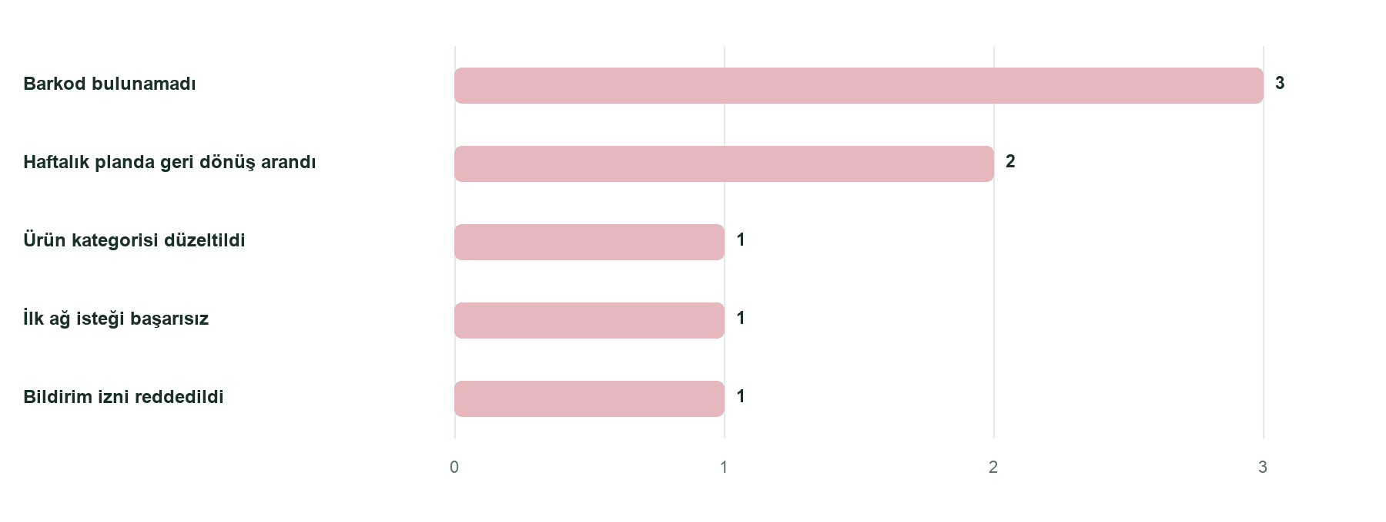
Şekil 4. Pilot boyunca kaydedilen başlıca sürtünmeler.
Sürtünme | Adet | Öncelik | Ürün kararı | Durum
Barkod bulunamadı | 3 | P0 | Aynı ekranda manuel ekleme; girilen alanları koru | Uygulandı
Haftalık planda geri dönüş arandı | 2 | P0 | Modal kapatma ve Android geri davranışını açık tut | Uygulandı
Ürün kategorisi düzeltildi | 1 | P1 | AI tahminini kullanıcı tarafından düzenlenebilir tut | Uygulandı
İlk ağ isteği başarısız | 1 | P1 | Tekrar dene ve manuel devam seçeneklerini birlikte göster | Uygulandı
Bildirim izni reddedildi | 1 | P1 | İzin istemeden önce bildirimin değerini açıklamayı güçlendir | Takip

7. Bulgudan Koda İzlenebilirlik
Kullanıcı bulguları yalnızca raporda bırakılmamış, mevcut ürün akışları ve kod karşılıklarıyla ilişkilendirilmiştir.
Bulgu | Uygulanan / planlanan davranış | Kod kanıtı | Durum
Barkod bulunamadı | Aynı ekranda manuel ekleme; girilen alanları koru | src/screens/ScannerScreen.tsx | Uygulandı
Haftalık planda geri dönüş arandı | Modal kapatma ve Android geri davranışını açık tut | src/screens/RoutineScreen.tsx | Uygulandı
Ürün kategorisi düzeltildi | AI tahminini kullanıcı tarafından düzenlenebilir tut | src/screens/ProductReviewScreen.tsx | Uygulandı
İlk ağ isteği başarısız | Tekrar dene ve manuel devam seçeneklerini birlikte göster | src/screens/ScannerScreen.tsx | Uygulandı
Bildirim izni reddedildi | İzin istemeden önce bildirimin değerini açıklamayı güçlendir | src/services/notificationScheduler.ts | Takip

Üç kanıt katmanı
Katman | Kanıt | Kapsam
1 | Kullanıcı davranışı | 10 katılımcı, 91 aktif kullanıcı-günü, kişi bazlı devamlılık
2 | Ürün doğruluğu | 42 araştırılmış ürün ve 28 kaynak kaydı
3 | Teknik doğrulama | 43/43 backend testi ve 46 girdilik Shelly golden set
KANITLAR NASIL OKUNMALI?
Kullanıcı pilotu, ürün araştırması ve otomatik testler aynı iddiayı tekrar etmek yerine farklı riskleri doğrular: kullanılabilirlik, veri doğruluğu ve teknik davranış.

8. Ürün ve Teknik Kanıt Kapsamı
55  ÜRÜN SAHİPLİĞİ | 42  ARAŞTIRILMIŞ ÜRÜN | 28  KAYNAK KAYDI | 43/43  BACKEND TESTİ

Ürün verisi yaklaşımı
Katılımcı raflarında La Roche-Posay, Kiehl's, Garnier, Vichy, The Purest Solutions, CeraVe, The Ordinary, Beauty of Joseon, COSRX ve Bioderma ürünleri yer aldı. Ürün adları, öne çıkan içerikler ve temel kullanım bilgileri resmi marka sayfalarıyla kontrol edildi.
VERİ AYRIMI
Barkod ve içerik bilgisi ürün verisi kaynağından gelir. Raf görseli ayrı bir görsel katalog katmanıyla eşleştirilir; eşleşme olmadığında kategori bazlı temsili görsel kullanılır.

Shelly teknik sınırları
- Pasif raftaki ürün rutin önerisine eklenmez.
- Kullanıcının sahip olduğu uygun ürün varken gereksiz satın alma önerisi bastırılır.
- Model raf dışı ürün kimliği döndürürse backend sonucu filtreler.
- Ciddi reaksiyon ve tıbbi sınırlar servis katmanında kontrol edilir.

İlgili GitHub kanıtları
Kanıt | Depo yolu
Shelly kalite doğrulaması | Project_Management_Files/Sprint_3/shelly-quality-verification.md
Backend test profili | Project_Management_Files/Sprint_3/backend-test-profile-report.md
Canlı API smoke testi | Project_Management_Files/Sprint_3/live-api-smoke-report.md
Ürün CRUD doğrulaması | Project_Management_Files/Sprint_3/product-crud-verification.md

9. Sınırlılıklar ve Sonraki Ölçüm
DOĞRU YORUM
Bu çalışma kullanılabilirlik ve davranış pilotudur. Bulgular ürün geliştirme kararlarına yön verir; cilt sağlığı, ürün etkinliği veya tedavi başarısı hakkında çıkarım üretmez.

Sınır | Raporlama yaklaşımı
Küçük örneklem | 10 katılımcı genellenebilir pazar sonucu üretmez; kişi bazlı dağılım genel ortalamayla birlikte okunur.
Öz bildirim | Cilt günlüğü kayıtları katılımcı beyanıdır; klinik değerlendirme değildir.
Mahremiyet | Ham kayıtlar ve kimliği açığa çıkarabilecek içerikler kamuya açık depoda yer almaz.
Bağımsız denetim | Rapor ekip tarafından sağlanan anonim kayıtlara dayanır; üçüncü taraf veri denetimi yapılmamıştır.
Bildirim ölçümü | Açılma oranı yalnızca bildirim tercih eden aktif katılımcılar için yorumlanır.

Sonraki ölçüm planı
Öncelik | Ölçüt | Kayıt biçimi
P0 | Ürün ekleme görev başarısı | Yardımsız başarı ve fallback sonrası kayıt
P0 | İlk değere ulaşma | Kayıttan ilk kişisel rutine kadar otomatik süre
P0 | Shelly raf ilişkisi | Yanıtın raftaki ürünlerle ilişkili algılanma puanı
P1 | G7 devamlılığı | Yedinci gün en az bir ürün/rutin/Shelly olayı
P1 | Standart kullanılabilirlik | SUS veya eşdeğer kısa anket

10. Sonuç
SkinShelf'in ayırt edici değeri, Shelly'nin genel tavsiye üretmesi değil; kullanıcının gerçek rafındaki ürünleri, rutin durumunu ve kullanım geçmişini aynı bağlamda yorumlamasıdır.
On günlük pilotta kullanıcılar 55 ürünü rafa ekledi, 182 planlanan rutinin 137'sini tamamladı ve Shelly ile 75 mesajlık etkileşim kurdu. Bulgular, ilk rutine ulaşmanın çoğu katılımcıda hızlı olduğunu; barkod fallback, geri dönüş davranışı ve yeni başlayan onboarding'inin ise dikkat gerektirdiğini gösterdi.

Final değerlendirme
- Ürün fikri gerçek kullanım davranışıyla desteklenmiştir.
- AI değeri ürün rafı ve rutin bağlamında ölçülebilir hale gelmiştir.
- Olumsuz ve erken ayrılma kayıtları korunarak sonuçlar dengeli raporlanmıştır.
- Kullanıcı bulguları kod ve teknik test kanıtlarıyla ilişkilendirilmiştir.
KISA SONUÇ
SkinShelf, 10 anonim katılımcıyla yürütülen 10 günlük pilotta %75,3 rutin tamamlama ve %80 G10 aktiflik ölçtü; en sık gözlenen barkod fallback sürtünmesini manuel ürün ekleme akışıyla karşıladı.

Rapor erişimi
GitHub özeti: docs/user-research/README.md
PDF: docs/user-research/skinshelf-10-day-anonymous-user-pilot.pdf
Word: docs/user-research/skinshelf-10-day-anonymous-user-pilot.docx
Hazırlanma tarihi: 31 Temmuz 2026 • SkinShelf / TMGC-Team

